Есіл ауданының білім беру бөлімінің
жанындағы МКҚК №1 «Гүлдер»
балабақшасы

Ашық сабақ
Тақырыбы: «Әжемнің ауылына қонаққа
барамыз»

Тәрбиеші:Каппасова Г.К

Есіл қаласы
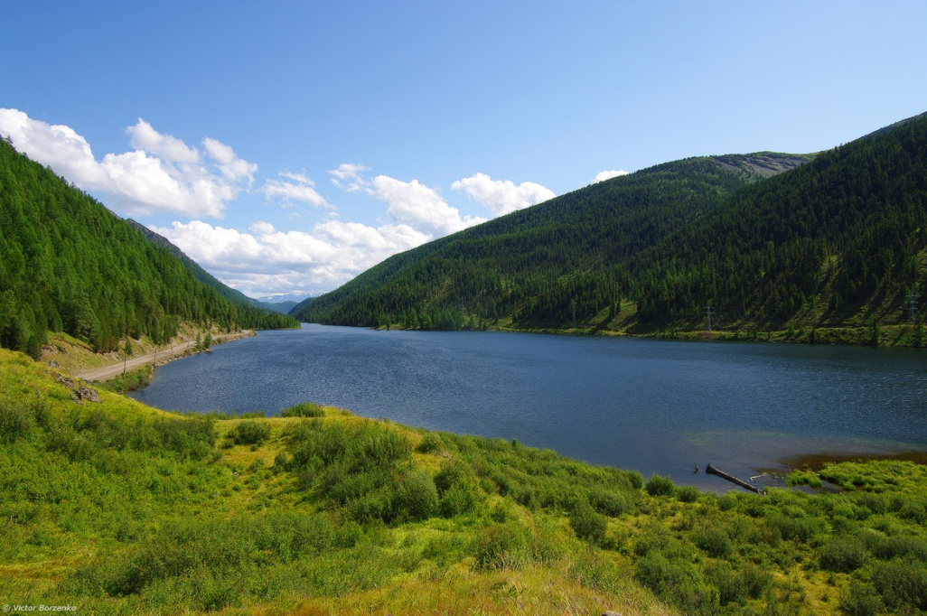
Балалардың білім деңгейін,дүние танымын тереңдету мақсатымен,өткен сабақтарда айтылғандарды қайталай отырып,еске түсіру,олардың елестету қасиеттерін жетілдіріп,айқынырақ сөйлеуге үйрету,ой-қиялын белгілі дәрежеде өсіру, әр түсті ажырата білу ,табиғаттың сұлулығын көре білу,анаға деген сүйіспеншілігін , мейірімділігін арттыру мақсаты көзделеді бұл сабақта.
Жеміс ағаштары,үй жануарлары мен үй құстарының суреттері,көлік(руль) киіз үй(жайлау- безендірілген қабырғадағы сурет) көрнекті құралдар ретінде пайдаланылады.
Саяхат, көрсету,әңгімелеу,сұрақ-жауап әдістері қолданылады.
Сабақ барысында тәрбиеші балаларды топтастырып,саяхатқа шығытындары туралы әңгімелейді де саяхатқа көліктің қай түрімен барған дұрыс деп сұрайды:
-Автобуспен.
-Онда кәне,отырайық.
Кім жүргізуші болады?(бір бала рульге отырады)
Автобус ішінде келе жатып,тәрбиеші балалармен әңгіме дүкен құрады:
- Балалар сыртқа қарайықшы, не көріп тұрсыңдар?(балалрдың оң жағында алма,алмұрт,шие ағаштарының суреттері ілулі тұр).
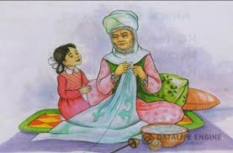
-Жеміс ағаштарының гүлденуі әр түрлі,қараңдаршы,қандай түсте гүлдеп тұр?
Балалар:ақ,қызғылт,т.б.
Тәрбиеші: Ой, балалар,әңгімелесіп отырып,келіп қалғанымызды байқамаппыз ғой.Түсейік
Тәрбиеші: Әже ауылына келіп жеттік.Әне алыстан әжеміздің үйі көрініп тұр.Жақындайық.(балалар үйге жақындайды).Қазақша киінген әжені көріп,балалар сәлем береді.
Әже: Сәлеметсіңдер ме, балаларым?
-О, қандай тамаша болды қарақтарым,келгендерің қандай жақсы.Алыстан шаршап келген шығарсыңдар?Айран ішіп алыңдар(балалар отырып айран,сүт ішеді).
- Рахмет, әже, айраңыныз өте дәмді екен.Біз сізді сағынып келдік.Сізге біз өз өлеңімізді айтып берейік. «Кел ауылға» өлеңін балалар айтып береді.

Келдік міне ауылға,
Ауыл жақсы ойнауға.
Ағып жатыр балбұлақ,
Аршалы сай қойнауда,
Ауыл,ауыл жасыл бақ,
Жасыл бақта осынау,
Әдемі ғой досым-ау,
Аққуындай даланың,
Ақ боз үйі ағаның
Көрген кезде әжемді,
Қуанып бір қаламын...
Әже: Балаларым өлеңдерің тамаша екен.Енді аулаға шығып,менің малдарымды көріңдер.
Тәрбиеші:Балалар өткен сабақта үй жануарларымен танысқан болатынбыз.Ендеше әжеміздің ауласындағы жануарларға қараңдаршы.Балалар, бұл сиыр,жылқы,қой,ешкі,ит,тауық,әтещ,қаз-бәрі бар екен.(Тәрбиеші балаларға үй жануарлары мен үй құстарының пайдасы туралы түсінік береді).
Шөре-шөре ақ лақ,
Шұнандамай келе ғой,
Ақ мамасын апаңның,
Шөпілдетіп еме ғой,
Кіп-кішкене момақан,
Қошақанды ұнатам,
Сүйеді апам «қозым» -деп,
Қошақаным «өзің»-деп,
Ақ бұзауым ұнайды,
Мө-мө-деп сүт сұрайды,
Ақ бұзауды жақсы көрем,
Оған мен сүт беремін.
Тәрбиеші:Балалар,ауладан сендер тағы не көріп тұрсыңдар?
Балалар:Әр түрлі гүлдер өсіп тұр,көбелектер гүлдерге қонып ұшып жүр.
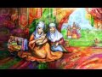
Сергіту сәті.
Тәрбиеші:Балалар,біз көбелектер сияқты ұшайық.Гүлден гүлге қонайық.(Қимыл қозғалыс жасау)
Әже:Балалар,сендер үй жануарларын жақсы біледі екенсіңдер.
Тәрбиеші:Әже , біз енді балабақшамызға қайтатын уақыт болды.Сізге көп рахмет.Сау болыңыз!Балалар,әжемен қоштасып,автобусқа отырып балабақшаға қайтады.

